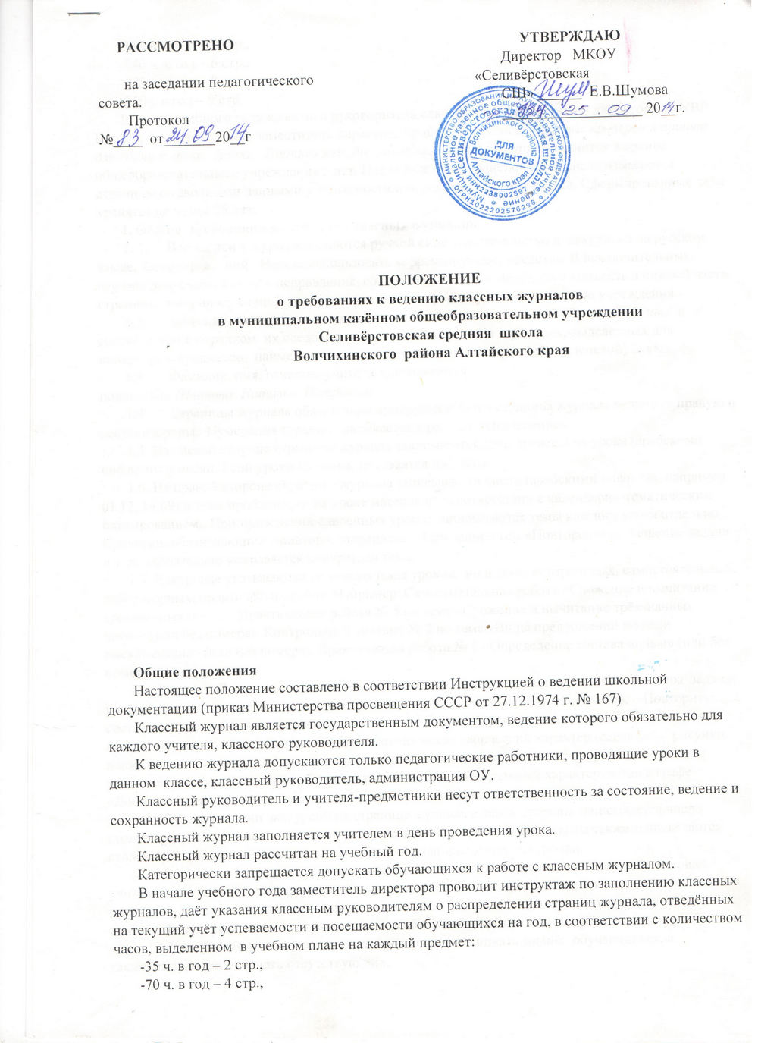

-105 ч. в год – 5 стр.,
-140 ч. в год – 6 стр.,
-175 ч. в год – 8 стр.,
-210ч. в год – 9 стр.
В конце учебного года классный руководитель сдаёт журнал заместителю директора по УВР. После проверки журнала заместитель директора производит запись: «Журнал проверен и принят для сдачи в архив. Дата. Подпись зам. директора». Классный журнал хранится в архиве общеобразовательного учреждения 5 лет. После 5-летнего хранения из журнала изымаются страницы со сводными данными успеваемости и перевода учащихся класса. Сформированные дела хранятся не менее 25 лет.
I. Общие требования к ведению классных журналов
1. 1. Все записи в журнале делаются ручкой синего о цвета четко и аккуратно на русском языке, без исправлений. Нельзя использовать корректирующие средства. В исключительных случаях допускается делать исправления, содержание которых необходимо описать в нижней части страницы, заверив их личной подписью учителя с ее расшифровкой и печатью учреждения.
1.2. Названия предметов в оглавлении записываются с прописной (большой) буквы в соответствии с порядком их следования в учебном плане. На страницах, выделенных для конкретных предметов, наименование предмета пишется со строчной (маленькой) буквы.
1.3. Фамилия, имя, отчество учителя записываются полностью (Иванова Наталья Петровна).
1.4. Страницы журнала обязательно нумеруются. Одна страница журнала включает правую и левую стороны. Нумерация страниц указывается в разделе «Оглавление».
1.5. На левой стороне страницы журнала записывается дата проведения урока (арабскими цифрами) и месяц. Если уроки сдвоены, то ставятся две даты.
1.6. На правой стороне страницы журнала записывается число (арабскими цифрами, например 01.12, 14.09) и тема пройденного на уроке материала в соответствии с календарно-тематическим планированием. При проведении сдвоенных уроков записываются темы каждого урока отдельно. Прочерки, обозначающие «повтор», запрещены. При записи тем «Повторение», «Решение задач» и т. д. обязательно указывается конкретная тема.
1.7. В журнале указываются не только темы уроков, но и темы контрольных, самостоятельных, лабораторных, практических работ. Например: Самостоятельная работа «Сложение и вычитание трехзначных чисел», Практическая работа № 5 по теме «Сложение и вычитание трёхзначных чисел» (или без номера), Контрольный диктант № 2 по теме «Виды предложений по цели высказывания» (или без номера), Практическая работа № 1 «Определение состава почвы» (или без номера).
1.8. В графе «Домашнее задание» записывается содержание задания, страницы, номера задач и упражнений с отражением специфики организации домашней работы. Например, «Повторить …..; составить план, таблицу, вопросы; выучить наизусть, ответить на вопросы и.д.». Кроме того, при изучении ряда дисциплин домашние задания носят творческий характер (сделать рисунки, написать сочинение и т. п.), тогда в графе «Домашнее задание» пишется: творческое задание и указывается характер задания. Если задание носит индивидуальный характер, тогда в графе «Домашнее задание» можно записывать: индивидуальные задания.
1.9. При проведении экскурсий на странице журнала с левой стороны записывается число столько раз, сколько часов шла экскурсия, а с правой стороны число и темы также записываются столько раз, сколько длилась экскурсия, но темы записываются построчно.
1.10.В конце каждой четверти и года на странице, где записывается пройденный материал, учитель записывает число проведенных уроков «по плану» и «фактически» и заверяет это личной подписью. Делается запись: «Программа выполнена» или «Не пройдены следующие темы…».Государственные программы должны быть выполнены по всем предметам.
1.11. Учитель обязан систематически проверять и оценивать знания обучающихся, а также ежеурочно отмечать отсутствующих.
1.12. В клетках для отметок учитель имеет право записывать только один из следующих символов: 2, 3, 4, 5, н. Выставление точек, отметок со знаком «минус» не допускается. Наполняемость отметок должна быть высокой или средней, при этом каждый учащийся должен быть опрошен (любым из видов опроса) как минимум 1 раз в 3-4 урока. В случае оценивания знаний обучающегося неудовлетворительной оценкой учитель обязан опросить его в 2-4-дневный срок и зафиксировать отметку в журнале.
1.13. Отметки за устные и письменные ответы выставляются в колонку за то число, когда проводилась работа. Отметки за письменные виды работ (самостоятельные работы, контрольные работы, практические и лабораторные работы) выставляются всем учащимся (кроме отсутствующих), в графе того дня, когда проходила работа с учетом контрольных нормативов на проверку работ данного вида.
Запрещается выставлять отметки задним числом.
1.14. Выставление в одной клеточке двух отметок допускается только на уроках русского языка и литературы. Оценки в этом случае выставляются двумя оценками в одной колонке (5/4, 4/3).
1.15. Не аттестован («н/а») может быть выставлено только в случае отсутствия необходимого количества отметок и пропуска учащимся более 50% учебного времени.

1.16. Итоговые отметки за четверть, год выставляются в следующей клетке после записи даты последнего урока. Не допускается выделять итоговые отметки (чертой, другим цветом и т.п.). Годовая оценка выставляется в столбец, следующий непосредственно за столбцом оценки за последнюю четверть (полугодие).
1.17. Текущие отметки следующей четверти выставляются в клетке после итоговых (четвертных) отметок. Пропуски клеток не допускаются.
1.18. Итоговые отметки учащихся за четверть (полугодие) должны быть обоснованы. 1.19. Не рекомендуется выставление неудовлетворительных отметок на первых уроках после длительного отсутствия учащихся (пропуск трех и более уроков), после каникул, так как это сдерживает развитие успехов в их учебно-познавательной деятельности и формирует негативное отношение к учению.
1.20. В случаях проведения с учащимися занятий в санаториях (больнице), классный руководитель вкладывает в журнал справку с результатами обучения в санатории или больнице; отметки из этой ведомости в классный журнал не переносятся.
1.21. Если проводятся занятия на дому, учителя-предметники, ведущие занятия, выставляют отметки (текущие и итоговые) только в специальном журнале для надомного обучения. Эти же учителя в конце зачетного периода (четверти, полугодия, года) выставляют в классный журнал только итоговые отметки, которые классный руководитель переносит в сводную ведомость учета успеваемости учащихся.
1.22. Записи в журнале для надомного обучения в конце подписываются родителями (законными представителями) ученика.
1.23. В случае принятия на экстернатную форму обучения учащегося, не входящего в списочный состав школы, в классный журнал данные о нем не заносятся, а вся документация ведется в установленном порядке.
1.24.Отметка о выбытии учащегося делается на соответствующей строке с фамилией выбывшего учащегося следующим образом: «выбыл 15.11», а на странице «Сводная ведомость учета успеваемости учащихся» в графе «Ф. И. О. учащегося» делается запись «выбыл 15.11.2002г., приказ № от « ».
1.25. Фамилия, имя учащегося, поступившего в школу в течение учебного года, записывается в конце списка на соответствующих страницах по предметам с указанием числа и месяца прибытия, например, «прибыл 10.11», а затем на следующих страницах фамилия и имя прибывшего вписывается строго по алфавиту уже без отметки о прибытии; на странице «Сводная ведомость учета успеваемости учащихся» делается запись «прибыл 10.11.2002 г., приказ № от « ». Ведомость результатами текущей успеваемости вновь прибывшего ученика вклеивается в конце журнала, отметки из нее в классный журнал не переносятся.
1.26. Страница «Листок здоровья» заполняется классным руководителем и медицинским работником.
1.27. Категорически запрещается уносить журнал домой, выдавать на руки обучающимся.
II. Требования к ведению классных журналов по отдельным предметам
Начальная школа
1. В связи с тем, что в БУПе имеются такие названия учебных предметов, как «Литературное чтение» и «Русский язык», в период обучения грамоте запись в журнале должна быть соответствующей: «литературное чтение» (чтение) и «русский язык» (письмо), а в послебукварном периоде «литературное чтение» и «русский язык».
2. Домашнее задание дается обучающимся с учётом возможностей их выполнения в следующих пределах:
во 2-м классе – до 1,5 часов;
в 3-4-м классах – до 2 часов.
В первом классе домашние задания не задаются.
( Основание: Письмо Минобразования России от 25.09.2000 г. №202/11-13 «Об организации обучения в первом классе четырёхлетней начальной школы» в котором сказано, что «в 1-м классе домашние задания не задаются». В данном случае необходимо руководствоваться СанПиНом 2.4.2.-1178-02 от 25.11.2002 г., который категорически запрещает задавать домашние задания в I полугодии 1-го класса, а Письмо Минобразования России, указанное выше, дает право образовательному учреждению не задавать задания на дом и во II полугодии 1-го класса. Таким образом, задания на дом обязательны лишь со 2-го класса).
3. В начальной школе итоговый контроль результатов обучения, осуществляется путем проведения итоговых контрольных работ по предметам 4 раза в год: за I, II, III, учебные четверти и в конце года.
Русский язык
1.Отметки за контрольные (диктанты) и творческие (сочинения, изложения) работы выставляются дробью в одной колонке (54, 33): за диктанты – первая за грамотность, вторая – за выполнение грамматического задания; за сочинения и изложения – первая – за содержание, вторая – за грамотность.
2. Перед записью темы урока по развитию речи ставится пометка «Р.р.»
3. Изложение и сочинение по развитию речи записывается следующим образом:
Если работа над изложением // сочинением велась два урока, то запись необходимо оформить так:
<первый урок>Р.р. Подготовка к классному сочинению-размышлению.
<второй урок>Р.р. Написание сочинения-размышления.
<первый урок>Р.р. Подготовка к изложению с элементами сочинения по теме: «…..».
<второй урок>Р.р. Изложение с элементами сочинения по теме «...».
4. Обязательно указывается тема контрольного диктанта. Например: Контрольный диктант по теме «Имя существительное».
Литература
1. Сочинения следует записывать так:
5.10. Р.р. Подготовка к сочинению по творчеству поэтов серебряного века.
5.10. Р.р. Написание сочинения по творчеству поэтов серебряного века.
2. Отметки за творческие работы выставляются: первая – за содержание, вторая – за грамотность.
3. Отметки за устные и письменные ответы выставляются в колонку за то число, когда проводилась работа.
4. При написании домашнего сочинения оценка за работу выставляется в тот день, когда было дано задание написать домашнее сочинение. В графе «Домашнее задание» делается соответствующая запись.
5. В старших классах обе оценки за сочинение по литературе, характеризующие знания учащихся по литературе и их грамотность, выставляются в виде дроби в классном журнале на страницах по литературе. Однако оценка за грамотность учитывается при выставлении итоговой отметки по русскому языку.
Математика
1. В связи с введением итоговой аттестации в 9 классе по математике в новой форме, а также единого государственного экзамена по математике в 11 классе, необходимо в каждом классе (с 5 по 11 кл.) по стержневым линиям курса математики проводить контроль знаний и умений учащихся в любой форме: традиционная самостоятельная работа или тест (время проведения 5-20 минут). Оценки за самостоятельные работы, тесты, если они не запланированы на весь урок, могут выставляться выборочно на усмотрение учителя.
2. Если самостоятельная работа или тест рассчитаны по плану учителя не на весь урок, то запись в журнале должна быть следующая:
Пример 1: Иррациональные уравнения. Самостоятельная работа.
Пример 2: Производная. Тест.
История и обществознание
1. В 10-11 классах необходимо вести раздельное заполнение прохождения программы по всеобщей истории и истории России с соответствующей аттестацией учащихся и с учётом итоговой записи прохождения предмета. Оценка по всеобщей истории выставляется за полугодие, а по истории России по четвертям. (См. Письма Министерства образования Российской Федерации № 916/11-12 от 07.06 1999 г. и № 718/11-13 от 16.05.2000 г. «О преподавании курсов истории и обществознания в общеобразовательных учреждениях Российской Федерации» в 1999-2000 и в 2000-2001 учебных годах, «Вестник образования», октябрь,1999 г, июль №14, 2000 г., Письмо МО и Н РТ №4978/8 от 08.08.2008г. «Об изучении истории и обществоведческих дисциплин в 2008/2009 уч. году»).
2. При заполнении журналов указываются предметы: «обществознание» (6-11 классы), «история» (5-9 классы), «всеобщая история» (10-11 классы), «история России» (10-11 классы). Допускается ведение отдельных записей на разных страницах по всеобщей и отечественной истории с 6 класса.
Физика, биология, химия, информатика и ИКТ, технология
1. На первом уроке в сентябре и на первом уроке в январе сделать запись в журнале в графе «Что пройдено на уроке» о проведении инструктажа по технике безопасности. Инструктаж по технике безопасности проводится также перед каждой лабораторной и практической работой, о чем делается соответствующая запись в журнале в графе «Что пройдено на уроке». Например: Инструктаж по ТБ. Лабораторная работа №1 «Изучение строения растительной и животной клеток под микроскопом».
2. В случае, если лабораторная работа составляет только часть урока, то оценки учащимся выставляются выборочно; если лабораторная работа занимает весь урок, то оценки выставляются каждому ученику.
География
По предмету «география» имеют место только практические работы, зачётные работы и проверочные тесты. Практические работы – неотъемлемая часть процесса обучения географии, выполнение которых способствует формированию географических умений. Количество и характер практических работ обязательно отражается в календарно-тематическом планировании. Пример записи практической работы: Практическая работа № 5 «Построение графика температуры и облачности». Практические работы могут оцениваться как выборочно, так и фронтально.
Иностранный язык
1. Все записи ведутся на русском языке, кроме разделов грамматики, которые трудно переводимы на русский язык. Указывая тему, рассчитанную на несколько уроков, учитель указывает количество часов на изучение, например, «Молодежь в современном мире. 8 час.». Название текста, в теме, над которым работают на уроке могут быть записаны на иностранном языке.
2. В графе «Что пройдено» помимо темы обязательно надо указать одну из основных учебных задач урока по аспектам языка (лексика, грамматика) или видам речевой деятельности (чтение, восприятие на слух, говорение, письмо), его содержание (подробно). Таким образом, работа учащихся над темой фиксируется поэтапно. При этом общую тему, над которой ведется работа, рекомендуется указывать один раз. Надо помнить, что указывается тема урока, а не формы работы на уроке (лекция, семинар, тестирование, работа с таблицей и т.п.). Например:
1 вариант
02.09 | Времена года. 6 часов. Формирование лексических навыков говорения.
03.09 | Формирование лексических навыков аудирования, чтения, письма.
06.09 | Множественное число имен существительных.
11.09 | Обучение чтению с извлечением основной информации “Времена года”.
13.09 | Чтение с извлечением полной информации «Зимой в лесу». Аудирование по теме.
15.09 | Защита проектов по теме.

2 вариант
02.09 | Времена года. 6 часов. Новая лексика.
03.09 | Глагол to be.
06.09 | Чтение “Времена года”
11.09 | Чтение «Зимой в лесу»
13.09 | Аудирование по теме.
15.09 | Урок речи по теме.
3. В классном журнале необходимо отражать сведения о периодическом (почетвертном) контроле на уровне речевых умений (говорение, чтение, восприятие на слух, письмо), который осуществляется согласно представленной таблице:
Уровень изучения | Классы | Количество контрольных работ  (периодический контроль)
Базовый | 3 – 11 | не менее 1 раза в четверть по 4 видам речевой деятельности (говорение, чтение, восприятие на слух, письмо).
Углубленный (филологический профиль) | 3 –11 | не менее 1 раза в четверть (говорение, чтение, восприятие на слух, письмо, лексико-грамматический контроль, перевод профильных текстов).
Контроль каждого вида речевой деятельности проводится на отдельном уроке. Оценка по каждому виду речевой деятельности выставляется отдельно. Длительность проведения периодического контроля – до 20 минут по одному из видов речевой деятельности. На контроль говорения отводится отдельный урок. По письменным работам оценки проставляются в графе того дня, когда проводилась письменная работа.О форме письменной работы должна быть в журнале справа соответствующая запись с обязательной пометкой вида речевой деятельности, по которой проводилась данная работа. Не допускаются записи типа: Контрольная работа № 1. Правильная запись: Контроль навыков чтения.
4. Итоговая отметка за четверть не может быть простым среднеарифметическим вычислением на основе отметок текущего контроля. Надо помнить, что ведущим видом речевой деятельности является говорение, а в старших классах и письмо.
Физическая культура
1. Новая тема (легкая атлетика, баскетбол, волейбол, гимнастика и т.д.) начинается с записи инструктажа по технике безопасности в графе «Что пройдено на уроке» (Например: «Инструктаж по ТБ на уроках легкой атлетики. Обучение метанию теннисного мяча»).
2.Оценки по физической культуре выставляются на каждом уроке за любые слагаемые программного материала (усвоение контрольного двигательного умения, домашнее задание)
III. Требования к ведению журнала классным руководителем.
3. 1 Классный руководитель заполняет в журнале:
• титульный лист (обложку);
• оглавление ;
• списки учащихся на всех страницах;
• общие сведения об учащихся;
• сведения о количестве пропущенных уроков;
• сводную ведомость посещаемости;
• сводную ведомость успеваемости;
• сведения о занятиях в факультативах, кружках, секциях ;
• листок здоровья.
3.2 Все сведения о списочном составе обучающихся (выбытие, прибытие) в журнале классный руководитель делает только после получения им приказа по ОУ, подтверждающего выбытие или прибытие.
3.3 Ежедневно в раздел «Учет посещаемости учащимися» записывается количество уроков, пропущенных школьниками. Итоговые пропуски подсчитываются непосредственно по окончании четверти.
3.4 В случаях проведения с учащимся занятий в санатории (больнице) классный руководитель вклеивает в журнал справку об обучении в санатории (в больнице).
3.5 Четвертные, полугодовые, годовые отметки выставляются на страницу «Сводная ведомость учета успеваемости обучающихся» на второй день после окончания четверти, полугодия, года. Здесь же выставляются экзаменационные и итоговые оценки на основании экзаменационных протоколов.
3.6. По окончании учебного года классный руководитель на странице «Сводная ведомость учета успеваемости обучающихся» в графе «Решение педагогического совета (дата и номер)»напротив фамилии каждого ученика делает соответствующую запись:
-о переводе в следующий класс;
- условном переводе в следующий класс;
- оставлении на повторный курс обучения;
- выбытии в другое общеобразовательное учреждение в течение учебного года;
- выдаче документа об образовании;
- выдаче справки о прослушивании курса среднего общего образования.
IV. Порядок проверки классных журналов директором школы и заместителями директора
4.1. Директор и заместители директора обязаны осуществлять контроль за правильностью ведения классных журналов, что находит отражение в плане внутришкольного контроля.
4.2. Направления и периодичность проверки классных журналов
Направления проверки классных журналов | Периодичность контроля
Качество оформления журналов в соответствии с установленными требованиями | 4 раза в год (сентябрь, ноябрь, январь, май-июнь)
Выполнение программы | 1 раз в четверть
Объём домашних заданий обучающихся | 1 раз в полугодие
Работа учителя по учёту уровня обученности слабоуспевающих и высокомотивированных учащихся | 2 раза в год
Своевременность и объективность выставления отметок обучающимся | 1 раз в четверть
Посещаемость занятий обучающимися, учет посещаемости занятий | 1 раз в месяц
4. 3. Итоги проверки классных журналов отражаются в справках, приказах по общеобразовательному учреждению. Запись о результатах проверки делается на соответствующей странице журнала. Например: 10.09.2008г. Цель проверки: правильность оформления журнала. Не заполнены страницы «Сведения о родителях». Подпись зам. директора.
Педагог, которому сделано замечание, обязан его устранить (по возможности), о чём делается соответствующая запись на странице «Замечания по ведению классного журнала» в графе «Отметка о выполнении». Например: 16.09.2008 г. Замечания ликвидированы Подпись учителя .21.11.2008г. Замечание принято к сведению. Подпись учителя.

